ΟΝΟΜΑ:__________________________________
Ημερομηνια:____________________________
Φύλλο αυτοαξιολόγησης του προγράμματος :
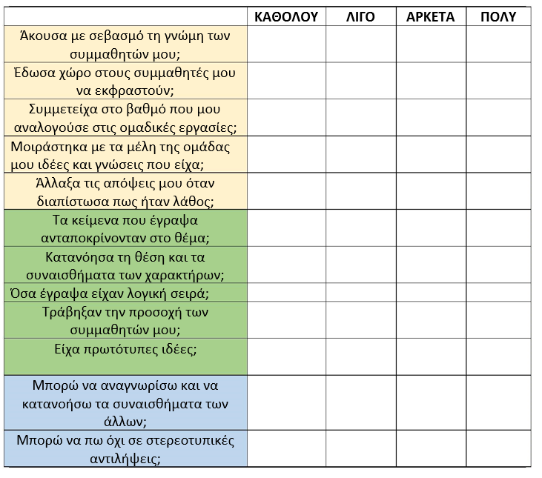
Σταματώ τις διακρίσεις. Αποδέχομαι τον «άλλο».

